営業ツール × Claude 連携マニュアル
HubSpot Sales Hub
公式リモートMCPで、CRMデータを自然言語で操作
提供元: HubSpot
本マニュアルについて(必ずお読みください)
本マニュアルの画面図は、ネットワーク制限およびログイン要件のため実画面を取得できないことから、操作手順を再現した「イラスト(モックアップ)」です。各図には「実スクリーンショット差込欄」を設けています。運用時は実環境で同じ操作を行い、該当箇所のスクリーンショットを差し込んでください。なお、各サービスのMCP対応状況・API仕様・画面構成・料金プランは変更される場合があります。導入前に必ず各社の公式ドキュメントで最新情報をご確認ください。
作成日: 2026年6月28日 / 基準記事: HubSpot『国内の主要SFAツール10選』

図の見方
赤い枠 … 操作する対象(クリック/入力する箇所)を示します。
番号バッジ ①②③ … 操作の順序と、右側の注釈に対応します。
オレンジの破線枠『実スクリーンショット差込欄』… 実環境で撮影した画面を貼り付ける場所です。
1. 本サービスと Claude 連携の概要
HubSpot Sales Hub は、コンタクト・会社・取引(ディール)・タスクなどを一元管理するSFA/CRMです。HubSpot は公式のリモートMCPサーバーを提供しており、Claude のコネクタとして登録するだけで、CRMデータの検索・作成・更新やレポート集計を自然言語で実行できます。無料プランでも多くのデータを扱えるため、スモールスタートに向いています。
2. 連携方式と構成
推奨は公式リモートMCPサーバーの利用です。HubSpotアカウントで認証(OAuth)し、Claude側のコネクタにMCPのURLを登録します。ノーコードで広範に連携したい場合は Zapier MCP、SQL的な高度な参照には CData も選択肢です。
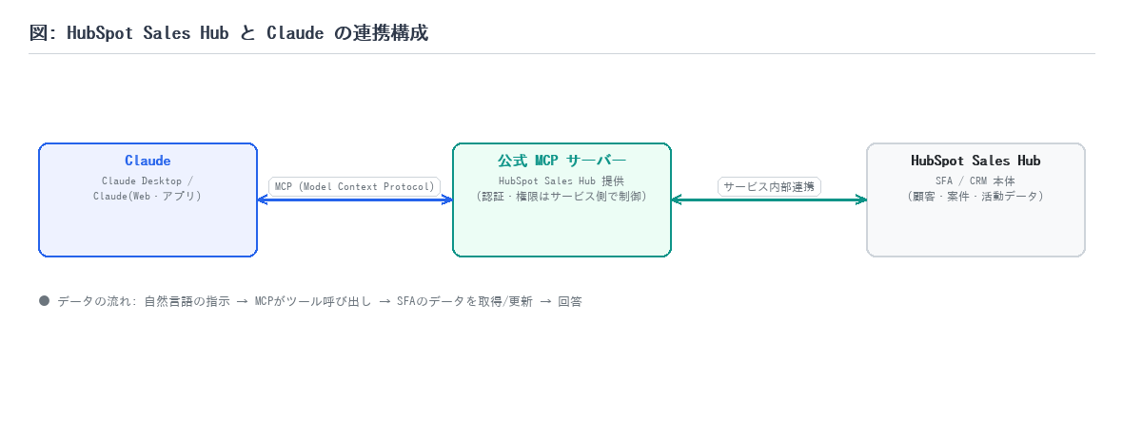
図1: HubSpot Sales Hub と Claude の連携構成図
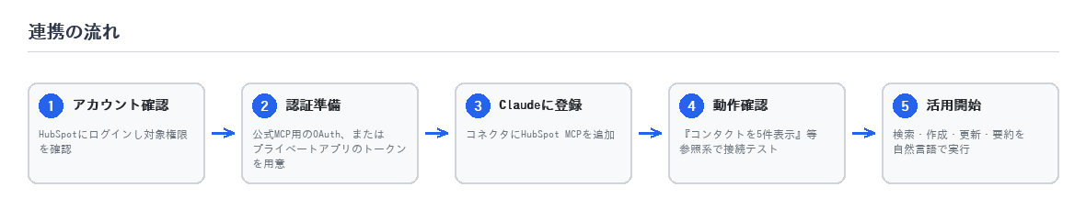
図2: 導入ステップの全体像
3. 事前準備(前提条件)
・HubSpotアカウント(Sales Hub。無料版でも可、機能はプランに依存)
・Claude(Web/アプリ。コネクタ機能が使えるプラン)または Claude Desktop
・連携を許可するHubSpotユーザー権限(対象オブジェクトの参照/編集権限)
・(代替)Zapierアカウント、または CData Connect の利用環境
4. 連携手順
■ 手順1: サービス側で認証情報を発行する
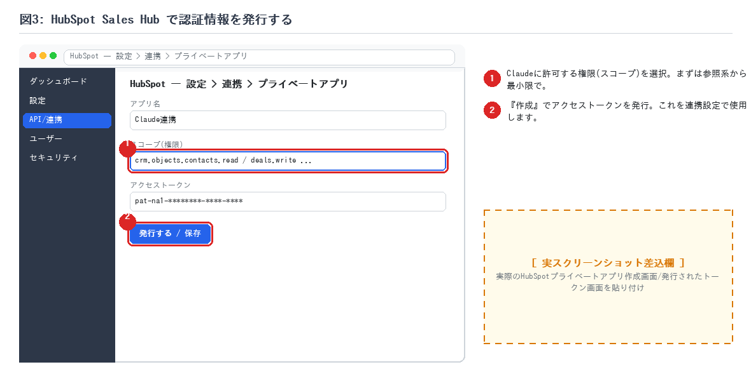
図3: HubSpot — 設定 > 連携 > プライベートアプリ(操作対象を赤枠で表示)
［ 実スクリーンショット差込欄 ］
▼ ここに実画面のスクリーンショットを貼り付け: 実際のHubSpotプライベートアプリ作成画面/発行されたトークン画面を貼り付け
■ 手順2: Claude にMCPを登録する
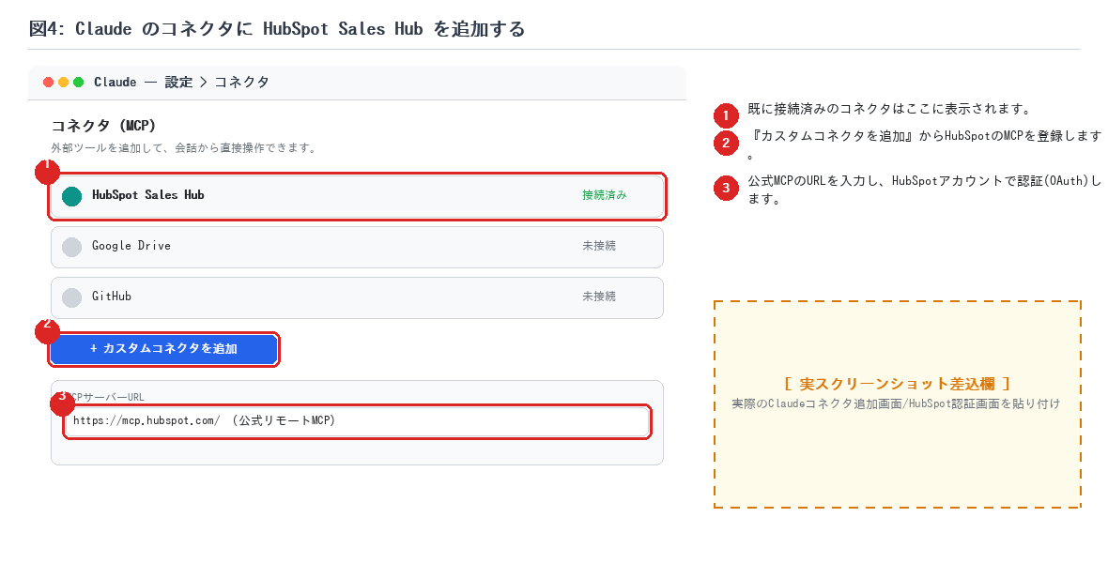
図4: Claudeのコネクタ追加画面(公式リモートMCP)
［ 実スクリーンショット差込欄 ］
▼ ここに実画面のスクリーンショットを貼り付け: 実際のClaudeコネクタ追加画面/HubSpot認証画面を貼り付け
■ 手順3: 動作確認(参照系でテスト)
まずは『データを5件表示して』のような参照のみの指示で接続を確認します。正しく取得できれば連携は成功です。続いて作成・更新の操作に進みます。
5. 活用例・使用例
実際のチャットでの活用イメージを示します。自然言語で指示すると、ClaudeがMCPツールを選んで実行し、結果を要約して回答します。
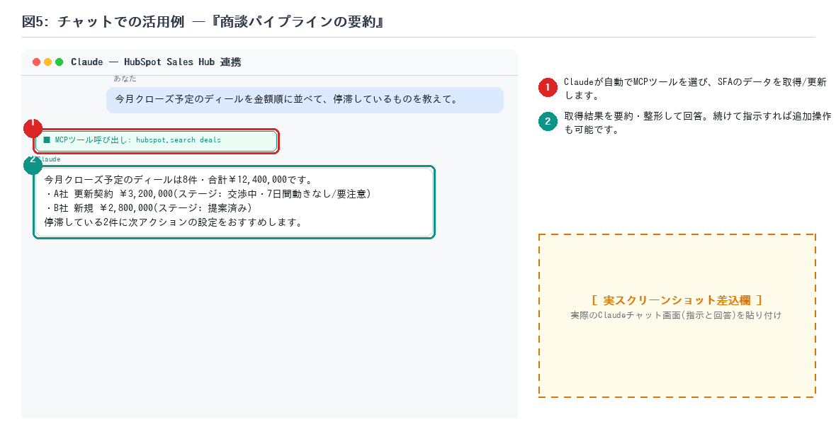
図5: 活用例 ―『商談パイプラインの要約』のチャット例
［ 実スクリーンショット差込欄 ］
▼ ここに実画面のスクリーンショットを貼り付け: 実際のClaudeチャット画面(指示と回答)を貼り付け
■ 活用例1: 商談パイプラインの要約
プロンプト例(Claudeへの指示)
「今月クローズ予定のディールを金額順に並べて、停滞しているものを教えて。」
▶ 期待される動作: ディールの一覧取得・フィルタ・集計をClaudeに任せ、停滞案件の検知まで自動化できます。
▶ 呼び出されるMCPツール(例): hubspot.search_deals
■ 活用例2: コンタクトへのフォローメール下書き
プロンプト例(Claudeへの指示)
「山田様(A社)に、先週の打合せのお礼と次回日程調整のメール下書きを作って。」
▶ 期待される動作: コンタクトの履歴を踏まえた文面をClaudeが生成。確認後そのまま送信・記録できます。
▶ 呼び出されるMCPツール(例): hubspot.get_contact
■ 活用例3: レポート集計
プロンプト例(Claudeへの指示)
「今四半期の担当者別の受注金額をまとめて、前四半期と比較して。」
▶ 期待される動作: 定例レポートの集計・比較を会話で実行。Excel出力前のたたき台づくりに有効です。
▶ 呼び出されるMCPツール(例): hubspot.search_deals
6. セキュリティ・運用上の注意
・公式MCPの提供範囲・URL・対応プランは変更されることがあるため、HubSpotの公式ドキュメントを確認する。
・プライベートアプリのトークンは強力な認証情報。スコープを絞り、定期的に再発行する。
共通の注意
APIトークン/シークレットは秘匿情報です。共有・コミットせず、最小権限で発行してください。
作成・更新・削除などの書き込み操作は、参照のみで検証してから段階的に許可してください。
7. 参考リンク
・HubSpot ナレッジベース(MCP/Breeze): https://knowledge.hubspot.com/ja/integrations
・元記事(SFA比較): https://blog.hubspot.jp/sales/sfa-comparison

